Муниципальное автономное дошкольное образовательное учреждение «Детский сад № 58»
Фоторепортаж с выставки «Путешествие в Мультляндию»
Дата проведения: апрель 2024 г.
Цель: Познакомить детей с историей мультипликации; развивать интерес к российской мультипликации, сказкам, к литературе, к музыке
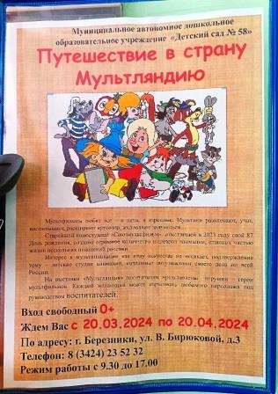 | 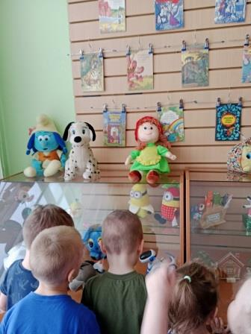
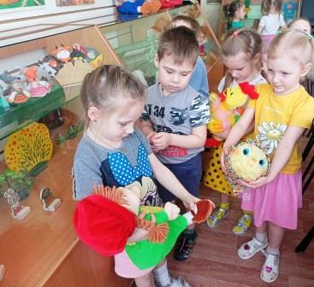 | 